Tarptautinės kelių transporto sąjungos (IRU) duomenimis, 2019 m. 12 savaitę benzinas A-95 Rumunijoje pabrango 3,7 proc., Šveicarijoje–3,0 proc., Albanijoje–2,9 proc., o Moldovoje atpigo 3,1 proc. Dyzelinas analizuojamu laikotarpiu Albanijoje pabrango 2,9 proc., Bulgarijoje–2,6 proc., Argentinoje–2,4 proc., o Vengrijoje atpigo 3,1 proc.  
Per analizuojamą laikotarpį (10–12 savaites) benzinas A-95 Bulgarijoje pabrango 7,9 proc., Šveicarijoje–6,2 proc., Meksikoje–5,4 proc., o Moldovoje atpigo 3,1 proc. Dyzelinas analizuojamu laikotarpiu Bulgarijoje pabrango 9,1 proc., Šveicarijoje–5,5 proc., Vengrijoje–4,2 proc., o Peru atpigo 2,2 proc.  
**Degalų kainos ES ir kitų šalių rinkose 2019 m. 10–12 savaitėmis**

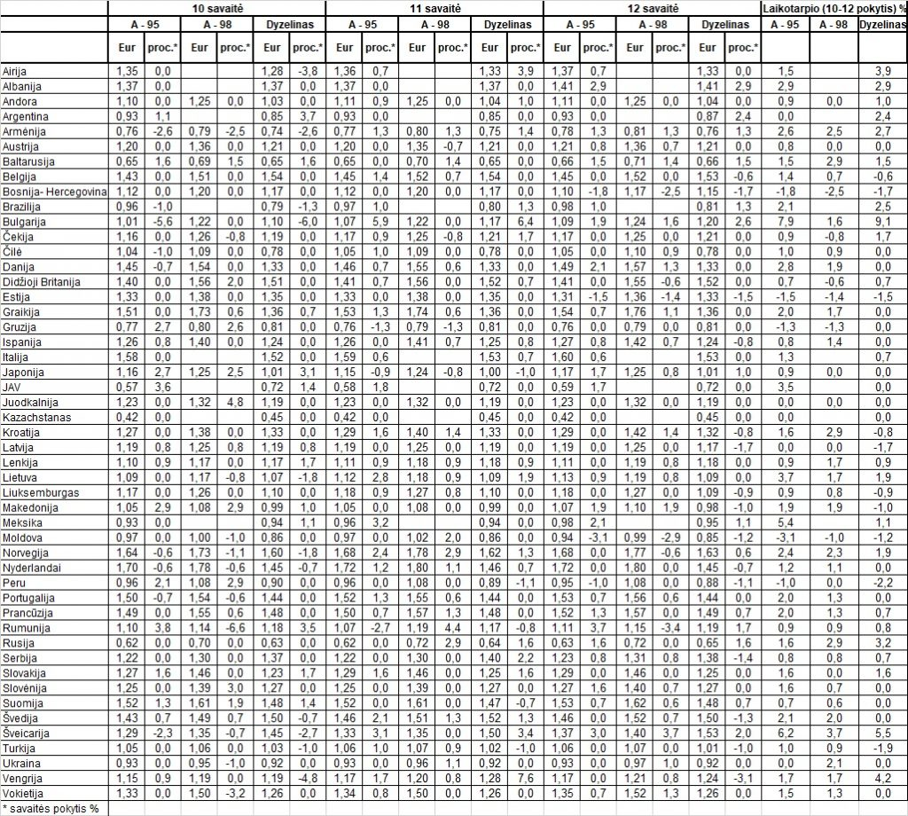

Šaltinis: IRU  
Parengė R. Zinkevičius, tel. (8 37) 397076